I VULCANI
Ciascun vulcano è alimentato da un serbatoio, detto bacino magmatico o focolare vulcanico, che comunica con l'esterno attraverso un condotto o camino vulcanico principale, terminante con un cratere centrale (a cui possono aggiungersi camini secondari e crateri laterali o avventizi). Sembra che i serbatoi di vulcani anche vicini non siano in comunicazione tra di loro e che esistano serbatoi profondi situati alla base della crosta terrestre o più in basso e serbatoi secondari, a essi collegati, situati in prossimità della superficie. Un solo serbatoio profondo è stato localizzato e misurato, quello del vulcano Kljucevsk in Kamciatka. Analizzando le anomalie delle onde sismiche, Gorškov ha scoperto l'esistenza di una tasca liquida ovoidale, del volume di 20.000 km³, situata tra 50 e 70 km di profondità, proprio sotto la discontinuità di Mohorovicic. Probabilmente anche il serbatoio magmatico del Kilauea si trova a una profondità simile benché in quella zona la base della crosta terrestre si trovi forse a soli 14 km di profondità. Intorno ai condotti vulcanici si formano apparati o edifici vulcanici che possono presentare caratteristiche diverse. I vulcani a strati o stratovulcani possono essere formati da accumuli successivi di lava (vulcani a scudo delle isole Hawaii) o di detriti (Vulcano) o misti (Etna); i cumulovulcani sono formati dall'estrusione di cupole o di guglie laviche consolidatesi all'interno del camino (monte Pelée). I vulcani a recinto sono costituiti da un antico apparato vulcanico smantellato nel cui interno è sorto, spesso in posizione eccentrica, un altro edificio vulcanico (Vesuvio). A volte invece di un condotto a forma di camino esiste una lunga fessura attraverso la quale la lava si espande su una vasta superficie dando origine a un vulcano tabulare (Islanda).
HAWAIANO | STROMBOLIANO | ISLANDESE
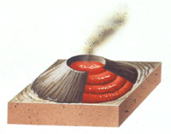 | 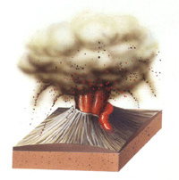 | 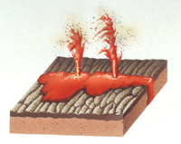
PLINIANO | NUBE ARDENTE | NUBE ARDENTE DISCENDENTE
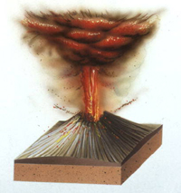 | 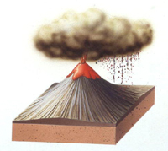 | 